Automatisierung der Erstellung eines Wissensgraphen aus annotierten Bilddateien

Ziel dieser Arbeit:  
- Automatische Erstellung von Wissensgraphen aus annotierten Bilddateien  
-> gibt es noch nicht, gibt nur automatisierte Wissensgraphen aus Texten  
-> Entwicklung Prozess, der das automatisiert für annotierte Bildd.  
- bildet semantische Datengrundlage, Weiterverarbeitung visuellen Informationen

Overall System:  
- Ultimatives Ziel: Elektronischer Wartungsassisten für Industriemaschinen  
- Raspberry Pi nimmt Bild von Maschine auf -> sendet Bild an Server  
- Object-Detection-Model erkennt Bauteile -> schickt Output an Raspberry  
-> dieser Output -> Wissensgraph umwandelt (Ziel der Arbeit)  
- Wissensgraph in LLM einpflegen (Lokal auf Raspi, sonst auch Server)  
- LLM beantwortet Fragen zu Bauteilen und Anweisungen zur Wartung (mithilfe Wissensgraph)  
- Beamer wirft Erkannte Bauteile auf die Maschine

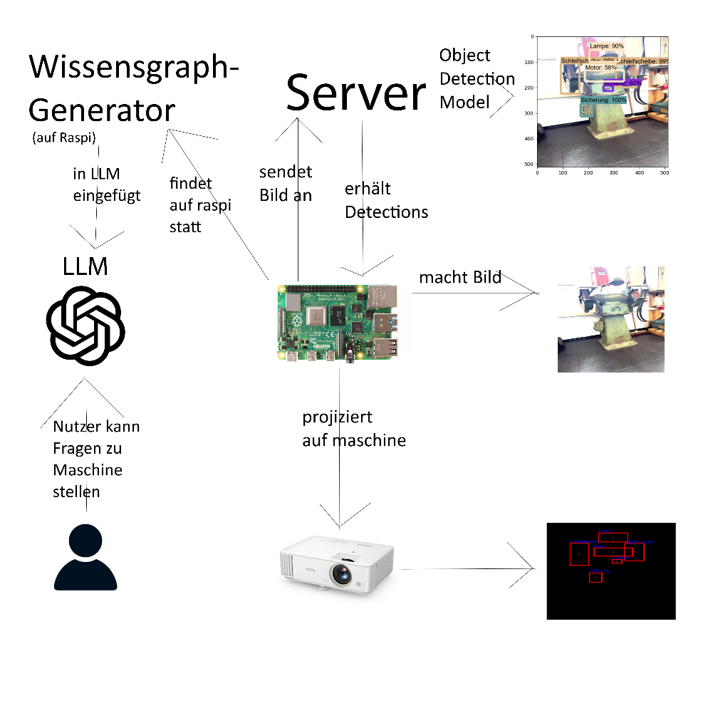

Warum Wissensgraphen?  
- Vorteile gegenüber anderen Arten der Wissensrepräsentation:  
- graphbasiertes Datenmodell -> prägnante, intuitive Abstraktion möglich[1]  
-> leicht verständlich  
- kein festes Schema -> flexible Entwicklung[2]  
- gute Unterstützung für KI -> z.B. Frage-Antwort-Systeme [3]  
-> strukturiere, flexible, transparente, systemübergreifende, kollaborative Möglichkeit zur Org. von Wissen [4]  
  
Warum Automatisieren?  
- viele Probleme bei manuellen Erstellen:  
- arbeitsintensiver, komplexer Prozess, Aufwand schwer zu kalkulieren [5]  
- Fehleranfällig, Unvollständigkeit, Verlust der Gültigkeit [6]  
- mühsame, monotone Aufgabe [7]

- Hohe Kosten (Angestellte, Experten) [8]  
-> begrenzte Ressourcen bei kleinen Gruppen -> fast unrealistisch [9]  
-> Automatisierte oder semi-automatisierte Methoden sind notwendig

Unterschiedliche Strukturen von Wissensgraphen:  
- nicht trivial (Erstellung WG aus annotierten Bilddateien)  
- Koordinaten d. Objekte -> Property  
-> große LLMs -> Abschätzung von Abständen, Verhältnisse  
-> kleine LLMs -> geben diese nur stumpf aus -> nicht zielführend  
- Individuen mit Properties verbinden (oben, unten, links_von, rechts_von)  
-> LLMs können gut wiedergeben, wo welches Objekt  
- aber: explizit oder implizit modellieren?  
- Fragen werden in Arbeit geklärt, an vielen LLMs getestet  
-> bester Modellierungsansatz ermitteln

Fragen und Probleme während der Arbeit:  
- wie geht man mit mehreren Kameras (unterschiedlicher Winkel auf Maschine) um?  
- kann man Wissensgraphen updaten, sozusagen die ganze Maschine einscannen und in einem Wissensgraphen speichern?  
-> LLM könnte Fragen zur ganzen Maschine beantworten, nicht nur zu Objekte die sie sieht

<https://dl.acm.org/doi/abs/10.1145/3447772>:  
ACM Computing Surveys, Vol. 54, No. 4, Article 71. Publication date: June 2021.

1. <https://dl.acm.org/doi/abs/10.1145/3447772>
2. <https://dl.acm.org/doi/abs/10.1145/3447772>
3. <https://link.springer.com/article/10.1007/s10462-023-10465-9>
4. <https://library.oapen.org/bitstream/handle/20.500.12657/90451/1/978-3-658-43705-3.pdf#page=103>
5. <https://link.springer.com/article/10.1186/1471-2105-10-S5-S1>
6. <https://ieeexplore.ieee.org/document/9079664>
7. <https://ieeexplore.ieee.org/document/9079664>
8. <https://ieeexplore.ieee.org/document/9079664>
9. <https://link.springer.com/article/10.1186/1471-2105-10-S5-S1>  
   